実験の目的

レーザーを使った簡単な実験によって、光の反射と偏光について学ぶ。また、レーザーの波長を測定する。

実験方法

偏光

半導体レーザーと検出器の間に一枚の偏光板を置き、透過容易軸の向きをレーザーのスリットと同じ方向（本実験ではS偏光で実験を行った）にしその角度をφ=0°として偏光板の回転角φを５ずつ回転させて偏光板を通過したレーザー光の強度を測った。またこのときの偏光板の角度は目分量で決定した。
偏光板
検出器

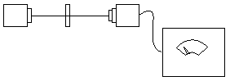
半導体レーザー
電圧計

図1 偏光実験における実験装置

反射率
半導体レーザー、ガラス板、検出器を図のように配置し、レーザーのスリットの方向を実験台に垂直にして、反射光の強度が入射角θによってどのように変化するのかを測定した。同様にしてレーザーのスリットの方向が実験台に平行な場合も測定した。実験2.1同様、角度は５ずつ回転させて測定した。

検出器
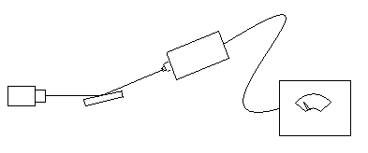
半導体レーザー
電圧計
ガラス板
図2 反射率実験における実験装置

レーザーの波長
図のように、ヘリウム・ネオンレーザー光を金尺の0.5mm間隔の目盛のついた部分に、入射角が90に近くなるように当て、スクリーン上に生じた輝点の位置を測定した。金尺がないときにレーザー光のあたる点を原点として、一番明るい輝点の位置を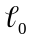、それより外側の点の位置を順次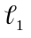、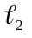…とし、それよりレーザー光の波長を計算した。
また、金尺を上下にずらして、レーザー光のあたる部分を0.5mm間隔の部分から1mm間隔の部分に変えたとき、スクリーン上の輝点がどのように変化するか、一番明るい点より内側に点は現れるかどうかを観察した。

ヘリウム・ネオンレーザー

スクリーン
金尺
L
図3 波長実験における実験装置

実験結果

偏光

以下の表１に偏光方向と透過容易軸とのなす角φとそのときの光の強度（電圧及びφ＝０の強度を１としたときの相対強度）を示す。
相対強度＝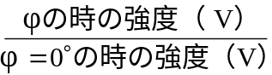
表１ 相対強度の測定結果
φ (°) | 強度 (V) | 相対強度
0 | 1.74 | 1.00
5 | 1.70 | 0.98
10 | 1.67 | 0.96
15 | 1.55 | 0.89
20 | 1.42 | 0.82
25 | 1.28 | 0.73
30 | 1.13 | 0.65
35 | 0.98 | 0.56
40 | 0.84 | 0.48
45 | 0.68 | 0.39

50 | 0.56 | 0.32
55 | 0.42 | 0.24
60 | 0.30 | 0.17
65 | 0.25 | 0.14
70 | 0.12 | 0.07
75 | 0.06 | 0.03
80 | 0.02 | 0.01
85 | 0.01 | 0.01
90 | 0.00 | 0.00

表１をグラフにしたものを添付する。

反射率

以下の表２、表３にレーザー光のガラス板に対する入射角、そのときの反射光の強度及び反射率を示す。表２はS偏光（偏光方向が実験台に垂直のとき）、表３がP偏光（変更方向が平行のとき）を示す。

反射率＝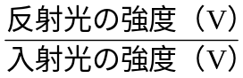 入射光の強度＝3.69(V)

表２ S(senkrecht)偏光の実験値 表３ P(paralell)偏光の実験値
入射角θ | 強度 （Ｖ） | 反射率
0 | ---- | ---
5 | ---- | ---
10 | 0.12 | 0.041
15 | 0.14 | 0.047
20 | 0.15 | 0.051
25 | 0.17 | 0.058
30 | 0.19 | 0.064
35 | 0.21 | 0.071
40 | 0.24 | 0.081
45 | 0.29 | 0.098
50 | 0.35 | 0.119
55 | 0.42 | 0.142
60 | 0.50 | 0.169
65 | 0.53 | 0.180
70 | 0.85 | 0.288
75 | 1.40 | 0.475
80 | 1.60 | 0.542
85 | 2.60 | 0.881
90 | ---- | ---

入射角θ | 強度 （Ｖ） | 反射率
0 | ---- | ---
5 | ---- | ---
10 | 0.11 | 0.037
15 | 0.11 | 0.037
20 | 0.11 | 0.037
25 | 0.09 | 0.031
30 | 0.08 | 0.027
35 | 0.07 | 0.024
40 | 0.05 | 0.017
45 | 0.04 | 0.014
50 | 0.03 | 0.010
55 | 0.00 | 0.000
60 | 0.03 | 0.010
65 | 0.08 | 0.027
70 | 0.19 | 0.064
75 | 0.39 | 0.132
80 | 0.75 | 0.254
85 | 2.04 | 0.692
90 | ---- | ---

表２、表３をグラフにしたものを添付する。

レーザーの波長

（a）表4に実験3の結果を示す。
表４
m | 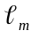 | (－)／m
1 | 11.3 | 20.34
2 | 12.7 | 20.32
3 | 13.9 | 20.39
4 | 15.0 | 20.63
5 | 15.9 | 20.35
6 | 16.7 | 20.04
7 | 17.5 | 20.00
平均値 |  | 20.30

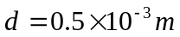
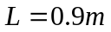
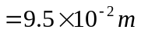

ここで
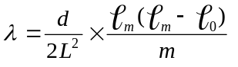 にそれぞれの値を代入することにより

λ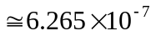[m] ＝ 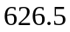[nm] とレーザーの波長が求まった。

（ｂ）ｄを０.５ｍｍから１ｍｍに変えた時、輝点の間隔が狭くなった。

（ｃ）レーザーの入射角をある程度以上上げてやると一番明るい輝点よりも内側に点が現れることを観察した。

考察

偏光

普通の光源から出る光は、さまざまな種の波が合わさっている。そのため人為的に手を加えてやらないと光はでたらめな振動方向のままである。そして一定方向に振動している光のみを取り出すのが偏光板である。
偏光板の原理を示すことにする。ｘ方向に進むある光が図4のように振動するEの波であったとし、これをｘｙ面を透過容易軸とする偏光板に当てると偏光番を通り抜けた光は図のEのような振動をする光になっている。ｙ，z方向の単位ベクトルをｊ，kとすると、入射光のＥのｙｚ面における振動は

Ｅ＝（Ｅ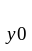sinωt）j＋（Esinωt）k
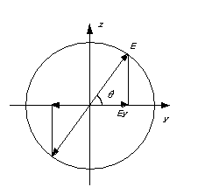
となっているが、偏光板は右辺の第２項を除いてしまい第1項のみを通すのである。透過光の振幅は入射光のcosθ倍になってしまう。光の強度は振幅の２乗に比例するのでcosθ倍になるはずである。これを式にすると以下の通りである。
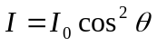
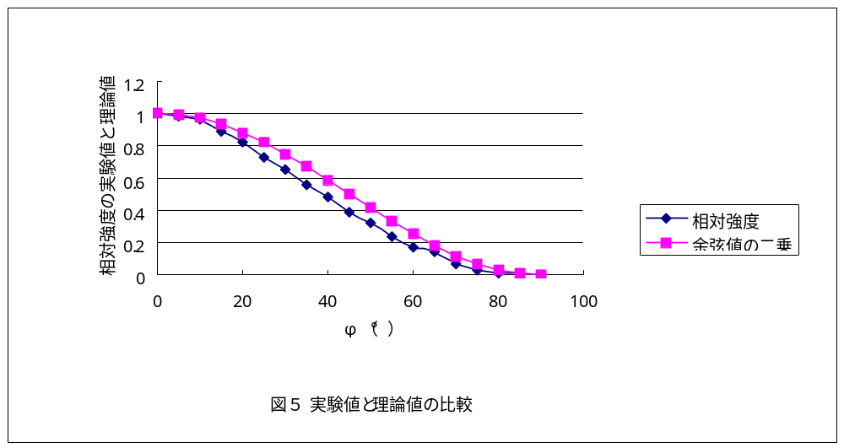 図４ 偏光板の原理 これをマルスの法則という。
以下に実験値と理論値の比較を示しておく。
実験で得たグラフはお世辞にも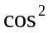φのグラフには見え難い。かなりな誤差が見られる。これは偏光板の角度調整が目分量であったことと測定の仕方がへたっぴぃだったことが大きな原因であろう。それ以外にもし考えられるとしたら部屋の蛍光燈の光がいっしょに検出されてしまったために値がずれてしまったかもしれない。しかしこれはレーザー光に比べてエネルギーが極めて小さいために大きな要因にはなり得ないはずである。実験において手際のよさと正確さが求められる理由がここで実感させられた。

反射率
反射率の結果より、S偏光の方がP偏光よりも反射率が高いことが分かる。また、S偏光では単調に反射率が増加するのに対してP偏光の場合では入射角が５５のとき、反射光がいったんなくなりその後増加を始める。これについて詳しく考えて（調べて）みる。
あらゆる光は、2つの振動成分(すなわち、2つの直線偏光)にわけることができる。 ここで、ガラスの表面に光を入射させたとき、光の振動方向が入射光と法線方向を含む平面内にあるものをP偏光(平行:paralellのp)、それに垂直な面内で振動する光をS偏光(垂直:senkrechtのs)と定義する。どちらの偏光も入射角によって反射光の強度が変化する。このように、P偏光の反射光が全くなくなる入射角をブリュースター角θ_{B}という。ブリュースター角は、界面を形成している2つの媒体の屈折率から求めることができ、
tanθ＝n₂/n₁
で表わされる。ガラスの空気に対する屈折率は実験書pp．９２によると約1､5であるから上式より
tanθ = ガラスの屈折率/空気の屈折率
= 1.5
よって θ= 56.3° つまり、ガラス/空気のブリュースター角は56.3°となる。

実験ではP偏光を使用したので、垂直方向の成分がなかったために、ブリュースター角になった時、反射光が観察されなかったのである。

実験結果ではブリュースター角は５５°となっているが、この誤差は角度を５°刻みで測定した以上仕方のないことだろう。強いて理由を挙げるとすればやっぱり実験に慣れてないことと使用した屈折率が石英ガラスの値であったということだろう。使用したガラスが純粋な石英ガラスとは限らないからである。まぁ正解値が56.3°であるから、ニヤピン賞をあげたい気持ち。

レーザーの波長

ヘリウム・ネオンレーザーの実際の波長は 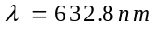 である。
実験により求まった値は 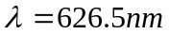 と多少ずれがある。この原因は、スクリーンまでの距離Ｌが精密に測ることができないし、輝点はある程度の大きさを持つために正確に間隔を測れなかったことなどであろう。
次に、ｄを０.５ｍｍから１ｍｍに変えた時に、輝点の間隔が狭くなる理由を考えてみる。
波長を求める式
よりｄが２倍になるとλ・Ｌは定数であるので 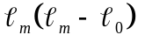は1/２倍になるので、このことから の値が小さくなり、輝点の間隔が狭くなることが分かる。

参考文献
「実験書物理編」 2000年 慶應義塾大学理工学部 学術図書出版
「波・光・熱」 物理学[別冊版] 小出 昭一郎著 SHOKABO
インターネットhttp://langmuir.ishii.utsunomiya-u.ac.jp/%7Eyukari/list/experument/brewster.html

